**IMPLEMENTASI TEKNOLOGI AUGMENTED REALITY SEBAGAI PEMBELAJARAN BAHASA ARAB MENGGUNAKAN**

**METODE MARKERLESS TRACKING**

**Pri Budi Laksono**

*Program Studi Teknik Informatika, Fakultas Teknologi Informasi dan Elektro Universitas Teknologi Yogykarta*

*Jl. Ringroad Utara Jombor Sleman Yogyakarta*

*E-mail :* [*laksonopribudi@gmail.com*](mailto:laksonopribudi@gmail.com)

#### ABSTRAK

*Bahasa arab merupakan bahasa yang sangat agung terkhusus bagi umat Islam karena Allah Subhanahu Wa Ta’ala menurunkan Al-Qur’an dalam behasa arab sehingga wajib bagi seorang muslim untuk belajar dan memahami bahasa Arab agar bisa memahami Al-Qur’an dan Al-Hadist secara benar. Proses belajar bahasa Arab yang selama ini masih banyak digunakan yaitu dengan membaca artikel-artikel online, buku-buku terjemahan dan kamus-kamus. Permasalahan yang sering muncul pada orang-orang yang baru belajar bahasa Arab yaitu masih merasa sulit untuk memahami dan menghafal kata yang ditulis dengan bahasa Arab tanpa adanya harakat, sebagian merasa bosan karena buku terjemahan bersifat monoton hanya terpaku pada arti terjemahannya saja. Disini penulis mencoba membuat aplikasi pembelajaran bahasa yang lebih menarik, mudah dipahami dan tidak membosankan terkhusus untuk orang-orang yang masih pemula dalam belajar bahasa Arab. Pembelajaran disini dikhususkan untuk pembelajaran kosa kata berupa kata benda (isim) yang secara umum berada di ruangan kelas jenjang SMP (Sekolah Menegah Pertama)/MTs (Madsarah Tsanawiyah). Aplikasi pembelajaran bahasa Arab ini menggunakan teknologi augmented reality (AR) dengan metode markerless tracking. Hasil dari implementasi teknologi AR yaitu aplikasi pembelajaran bahasa yang mampu melakukan pendeteksian marker berupa tulisan kata benda (isim) dalam bahasa Arab yang dibangun menggunakan Vuforia SDK, Android SDK, Unity 3D, Blender dan Inkscape. Setelah dilakukan pengujian dengan black box, fungsi-fungsi tombol aplikasi untuk ar kamera, suara dan pemunculan objek augmented reality dapat berjalan dengan baik. Aplikasi dapat menampilkan augmented reality dari marker yang berhasil di deteksi oleh aplikasi berupa penambahan harakat kata dalam bahasa Arab, terjemahan kata ke dalam bahasa Indonesia, pemunculan Objek 3D sesuai dengan marker pada layar smartphone pengguna secara real time dan pemutaran suara berupa tambahan informasi. Sedangkan pengujian dengan user acceptance testing berupa pengisian kuesioner dengan jumlah 38 pengguna atau responden diperolah rata-rata persentase hasil jawaban kuesioner mengenai aplikasi augmented reality pembelajaran bahasa Arab yaitu dengan kriteria sangat baik 39,5 %, baik 50.4 %, cukup 9.4 %, kurang baik 0.4 %, sehingga aplikasi augmented reality pembelajaran bahasa Arab ini sudah cukup baik digunakan oleh pengguna.*

**Kata kunci : Augmented Reality, Markerless, Bahasa Arab, Objek 3D, Pembelajaran**

### PENDAHULUAN

* 1. **Latar Belakang**

Dewasa ini mulai banyak kaum muslimin dari kalangan anak kecil sampai orang tua yang tertarik untuk mempelajari bahasa Arab, mereka meyakini karena tidak mungkin seorang muslim bisa memahami agamanya dengan benar tanpa mengetahui atau mengilmui bahasa Arab. Terlebih lagi Allah Subhanahu wa Ta‘ala menurunkan kitab Al-Qur’an dalam bahasa Arab sehingga wajib bagi seseorang muslim untuk mempelajari bahasa Arab. Untuk belajar bahasa Arab tidak bisa hanya dengan mengandalkan terjemahan dari bahasa Indonesianya saja, akan tetapi harus diperhatikan *grammarnya* seperti dalam belajar bahasa Inggris. Dalam mempelajari bahasa Arab juga ada *grammer* atau tata bahasa seperti *etimolgi* (penyusunan huruf kedalam sebuah kata)*, orthography* (meliputi masalah ejaan, pemenggalan kata, serta tanda baca),dan *syntax* (penyusunan kata-kata menjadi sebuah kalimat)yang tentunya disesuaikan dengan kaidah-kaidah dari orang-orang Arab yang bisa dipelajari melalui ilmu *nahwu* dan ilmu *sharaf.* Ilmu *nahwu* adalah ilmu kaidah bahasa Arab yang membahas tentang harakat dan huruf akhir suatu kata sebagai penyusun kalimat dan perubahan yang terjadi padanya. Adapun ilmu *sharaf* adalah ilmu kaidah bahasa Arab yang membahas pembentukan kata sebelum disusun ke dalam suatu kalimat. Komponen penyusun kalimat dalam bahasa arab ada tiga yaitu *fi’il* (kata kerja)*, isim* (kata benda/kata sifat), dan *harf* (kata sambung).

Proses belajar bahasa Arab yang selama ini masih banyak digunakan yaitu dengan membaca artikel-artikel online, buku-buku terjemahan dan kamus-kamus. Permasalahan yang sering muncul pada orang-orang yang baru belajar bahasa Arab yaitu masih merasa sulit untuk memahami dan menghafal kosa kata yang ditulis dengan bahasa Arab terlebih lagi tanpa adanya harakat, sebagian merasa bosan karena buku terjemahan bersifat monoton hanya terpaku pada arti saja, selain itu untuk yang baru belajar bahasa Arab pasti merasa sulit untuk mencari arti suatu kata yang diinginkan, karena tidak seperti menterjemahakan dari bahasa Inggris ke bahasa Indonesia jika ingin menemukan arti dari sebuah kata, hanya butuh mengurutkan kata sesuai alfabet dimulai dari huruf awal dan seterusnya. Untuk mencari arti suatu kata menggunakan kamus dari bahasa Arab ke bahasa Indonesia diperlukan kaidah-kaidah khusus agar kata yang dicari bisa ditemukan yaitu dengan mempelajari ilmu *sharaf* (perubahan kata).

Salah satu teknologi yang sedang berkembang sekarang ini yaitu teknologi *augmented reality* (AR) adalah teknologi yang menggabungkan benda maya dua dimensi (2D) ataupun tiga dimensi (3D) lalu memproyeksikan benda-benda maya tersebut dalam waktu nyata ke dalam sebuah lingkungan nyata*.* Teknologi ini masih terus dikembangkan dan banyak digunakan pada bidang industri dan manufaktur, kesehatan, pendididkan, militer, mesin, pemasaran, dan lain-lainnya. Dalam penilitan ini penulis memanfaatkan teknologi AR untuk membuat aplikasi pembelajaran bahasa Arab yang lebih menarik, mudah dipahami dan tidak membosankan terkhusus bagi orang-orang yang baru belajar bahasa Arab. Berdasarkan latar belakang di atas, maka penulis melakukan penelitian tentang implementasi teknologi *augmented reality* dengan metode *markerless tracking* untuk merancang dan membangun aplikasi pembelajaran bahasa Arab pada smartphone Android.

#### Batasan Masalah

Batasan masalah yang terjadi dalam penelitian ini diantaranya adalah :

a. Aplikasi ini berisi sedikit ringkasan kaidah-kaidah bahasa Arab berdasarkan ilmu *nahwu* dan ilmu *sharaf*.

b. Aplikasi yang akan dibangun hanya untuk pembelajaran kosa kata yang termasuk *isim* (kata benda tunggal) yaitu hanya membahas benda-benda yang berada di dalam ruangan kelas secara umum pada jenjang sekolah Madrasah Tsanawiyah (MTs)/Sekolah Mengengah Pertama (SMP).

c. Kata benda yang digunakan untuk objek *augmented reality* hanya berjumlah 30 kata yang terdapat dalam *marker*.

d. Satu *marker* hanya berisi satu kata benda yamg ditulis menggunakan bahasa Arab tanpa diberi harakat.

e. Aplikasi ini hanya mendeteksi satu *marker* untuk satu objek benda yang ditampilkan pada layar smartphone dan membaca marker otomatis berdasarkan jarak kamera dengan *marker*.

f. Aplikasi ini menambahkan harakat-harakat pada satu kata benda yang terdapat pada *marker*, menampilkan terjemahan kata, menampilkan objek 3D sesuai dengan kata yang terdapat di dalam *marker* secara otomatis dan informasi tambahan berupa suara dengan syarat *marker* bisa terbaca oleh aplikasi.

#### Tujuan Penelitian

Tujuan melakukan penelitian ini yaitu mengimplementasikan teknologi *augmented reality* dengan metode *markerless tracking* untuk merancang dan membangun aplikasi pembelajaran bahasa Arabpada smartphone Android*.*

### LANDASAN TEORI

Dalam penelitian ini penulis mengambil tinjauan pustaka dari hasil penelitian yang memiliki topik sejenis yaitu Rizal dkk. (2016) dalam jurnalnya yang berjudul “Rancang Bangun Aplikasi Realtime Translation Untuk Penerjemahan Bahasa Inggris-Indonesia Berbasis Augmented Reality Pada Android*”* dengan menerapkan teknologi *augmented reality* yang bertujuan membuat aplikasi yang dapat menampilkan *translate* dari kata bahasa Inggris ke bahasa Indonesia secara *real time* dengan menggunakan koneksi internet agar bisa terhubung dengan *Bing Translate* API yang dikembangkan oleh Microsoft. Pengujian dilakukan berdasarkan terhadap jenis *fonts,* ukuran *font,* jarak, berbagai media yang terdapat padanya kata berbahasa Inggris, pencahayaan, sudut terhadap objek dan terhadap kamera yang berbeda. Aplikasi dapat menerjemahkan kata bahasa Inggris di berbagai media dan jenis *font* dengan hasil baik dalam kondisi pencahayaan dan lama waktu *translate* sangat dipengaruhi oleh koneksi internet.

Pertama, P.P.G.P. dkk. (2015) pada seminar nasional teknologi informasi dan komunikasi (SENTIKA) yang berjudul ”Pengembangan Aplikasi Mobile Pengenalan Aksara Bali Kedalam Huruf Latin Dengan Augmented Reality” bertujuan untuk pengenalan aksara Bali galang kedalam tulisan latin yang ditampilakan di bawah aksara Bali pada *marker* yang telah dibuat, antar muka disediakan dalam bentuk horizontal dan vertikal agar objek *marker* yang dipindai lebih luas dan sesuai dengan selera *user*. Hasil pengujian yang diperoleh dalam pengenalan angka aksara Bali kedalam huruf latin dengan *augmented reality* pada smartphone berbasis sistem operasi Android sebesar 100%.

Ardian, Z. dkk. (2014) pada seminar nasional teknologi informasi dan multimedia yang berjudul “Analisis dan Evaluasi Kemampuan Sistem Pendeteksian Teks Secara Real Time Berbasis Augmented Reality Pada Vuforia SDK Berbasis Android” yang bertujuan untuk mendeteksi teks dari huruf latin dari berbagai jenis teks seperti teks tulisan tangan, ukuran teks, teks dengan warna, teks yang mengandung angka dan mendeteksi teks lebih dari satu kata. Hasil dari pengujian yang dilakukan sistem kesulitan ketika mendeteksi teks yang memiliki warna tertentu dan sulit untuk mendeteksi tulisan tangan. Sistem juga tidak mampu mendeteksi teks yang terdapat angka di dalamnya. Namun, sistem dapat dengan mudah menangkap teks dengan huruf standar walaupun mengandung *bold, italic* ataupun *underline.*

*Augmented reality* yang akan diimplementasikan pada penelitian ini yaitu digunakan untuk pembelajaran bahasa Arab. Aplikasi yang menggunakan metode *markerless tracking* yang memungkinkan pembuatan *marker* berwarna. Aplikasidapat melakukan penambahan harakat, menampilkan objek 3D, penerjemahan dan memberikan informasi tambahan berupa suara pada *marker* yang hanya bertuliskan satu kata benda dengan huruf Arab tanpa ada harakat. Aplikasi ini akan diterapkan pada smartphone yang dibangun menggunakan bahasa pemrograman C#, Unity 3D, Android SDK, Vuforia SDK, Inkscape dan Blender.

#### Pengertian Augmented Reality

Siltanen, S. (2012), penelitian *augmented reality* menggabungkan bidang *computer vision* dan *computer graphics.* Penelitian pada *computer vision* yang diterapkan pada AR antara lain deteksidan pelacakan *marker*, deteksi gerakan dan pelacakan, analisis citra, pengenalan isyarat, dan pembuatan kontrol lingkungan yang mengandung sejumlah sensor yang berbeda. Pada *computer graphics* berkaitan dengan *rendering* gambar 3D dan animasi interaktif. Pada tahun 1997 Ronald Azuma telah menerbitkan sebuah survei komprehensif mengenai *augmented reality* dan karena perkembangannya pesat menghasilkan sebuah survei baru pada tahun 2001, mendefinisikan *augmented reality* merupakan sistem yang memiliki tiga karakteristik sebagai berikut :

* + - * 1. Menggabungkan lingkungan nyata dan maya.
        2. Berjalan secara interaktif dalam waktu nyata.
        3. Interaksi dalam 3D.

Dengan demikian *augmented reality* (AR)atau realitas bertambah adalah teknologi yang menggabungkan benda maya dua dimensi (2D) atau tiga dimensi (3D) lalu memproyeksikan benda-benda maya tersebut dalam ­waktu nyata (*real time*) ke dalam lingkungan nyata. Penggabungan objek maya dan nyata dimungkinkan dengan menggunakan perangkat keras visual (seperti layar *smartphone*, laptop, komputer dan yang semisalnya) dan melalui perangkat *input* tertentu.

#### Konsep Augmented Reality

Vitono, H. dkk. (2016), *augmented reality* pada dasarnya adalah sebuah konsep yang mencitrakan objek 3D yang terlihat nyata. Sistem ini lebih dekat kepada lingkungan nyata (*real*). Karena itu, *reality* lebih diutamakan pada sistem ini. Sistem ini berbeda dengan VR, yang sepenuhnya merupakan *virtual environment*. Berkut ini merupakan perbedaan AR dengan VR Dapat dilihat pada Gambar 1 di bawah ini.

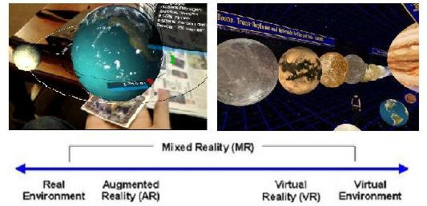

*Gambar 1 : Perbedaan AR dengan VR*

*(Sumber : Vitono, H. dkk. (2016))*

Konsep aplikasi AR secara umum dimulai dari pengambilan gambar *marker* dengan kamera atau *webcam*. *Marker* tersebut dikenali berdasarkan *feature* yang dimiliki, kemudian masuk ke dalam *object tracker* yang disediakan oleh *Software Development Kit* (SDK). Di sisi lain, *marker* tersebut telah didaftarkan dan disimpan ke dalam database. *Object tracker* selanjutnya akan melacak dan mencocokkan *marker* tersebut agar dapat menampilkan informasi yang sesuai. Hasil keluaran pelacakan *marker* segera ditampilkan ke dalam layar komputer atau layar smartphone. Informasi yang ditampilkan melekat pada *marker* yang bersangkutan secara *real time*. Gambar 2 di bawah ini menunjukan konsep aplikasi *augmented reality.*

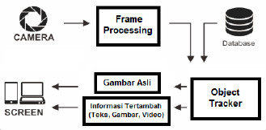

*Gambar 2 : Konsep Aplikasi Augmented Reality*

*(Sumber : Vitono, H. dkk. (2016))*

#### Vuforia SDK

Vitono, H. dkk. (2016), Vuforia adalah SDK (*Software Development Kit)* untuk perangkat *mobile* atau *dekstop* yang digunakan untuk membangun aplikasi *Augmented Reality*. Vuforia menggunakan metode *markerless tracking* yang menggunakan teknik pelacakan secara alamai (*nature feature*) dimana AR menggunakan objek di dunia nyata sebagai *marker* atau tanpa menggunakan *marker* buatan (hitam dan putih).

Vuforia menggunakan algoritmaFAST *corner detection* untuk mendefinisikan seberapa baik target/*marker* dapat dideteksi dan dilacak menggunakan Vuforia SDK. Peringkat ini ditampilkan dalam untuk setiap target yang diunggah pada *target manager* melalui *web* API . *Rating augmentable* dapat berkisar dari 0 sampai 5 untuk setiap target yang diberikan. Semakin tinggi *rating augmentable* dari target, semakin kuat kemampuan deteksi dan pelacakan yang dikandungnya. Sebuah *rating* dari nol menunjukkan bahwa target tidak dilacak sama sekali oleh sistem *augmented reality*, sedangkan *rating* bintang 5 menunjukkan bahwa sebuah target dengan mudah dilacak oleh sistem *augmented reality*. Baik atau buruknya kontras dapat mempengaruhi terdeteksi fitur, dengan meningkatkan kontras gambar secara umum atau memilih gambar dengan detail rincian bulat, kabur dan gambar yang dikompresi berlebihan maka tidak akan memberikan *rating* yang tinggi untuk dideteksi dan dilacak dengan benar.

Irsyad, M.S. (2016), Vuforia menerapkan konsep *natural features tracking* untuk mendeteksi dan mengenali *image target* yang di dalamnya terdapat algoritma FAST *(Features from Accelerate SegmenTest) corner detection* yang dikembangkan oleh Edward Rosten and Tom Drummond. Vuforia digunakan sebagai pendukung adanya *augmented reality* pada Android dan iOS. Vuforia menganalisa gambar dengan pendeteksian *marker* dan menghasilkan informasi 3D dari *marker* yang sudah dideteksi melalui API *(Application Programming Interface)*. Vuforia mendukung berbagai jenis target/*marker* gambar 2D dan objek 3D termasuk target gambar *markerless.* Vuforia menyediakan API pada lingkungan C++, Java dan Objective C. Gambar 3 di bawah ini merupakan alur kerja Vuforia SDK.

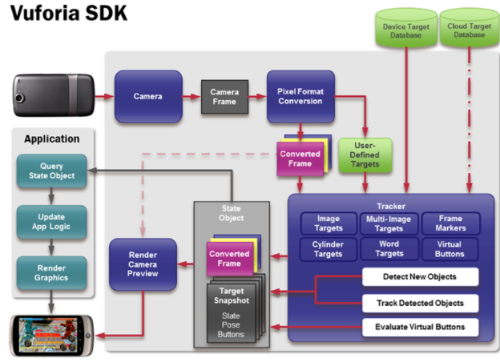

Gambar 3 : Alur Kerja Vuforia SDK

*(Sumber : Vitono, H. dkk. (2016))*

#### Metode Markerless Tracking

Rizki, Y. (2012) menyatakan terdapat perbedaan antara pelacakan berbasis *marker* (*marker based tracking*) dan pelacakan tanpa *marker* (*markerless tracking*). Pada pelacakan *marker based* posisi kamera dan orientasi kamera dhitung dengan *marker* yang telah ditetapkan. Sementara pada pelacakan *markerless*, menghitung posisi antara kamera/pengguna dan dunia nyata tanpa referensi apapun.

Menurut Sari, I.P. dkk. (2014), *markerless* merupakan sebuah metode pelacakan dimana AR menggunakan objek di dunia nyata sebagai *marker* atau tanpa menggunakan *marker* buatan (hitam dan putih). AR dengan teknik *markerless* ini menggunakan teknik pelacakan secara alami (*natural feature*). Teknik ini menggunakan prinsip deteksi tepi, deteksi sudut dan tekstur dari gambar atau objek.

Vuforia yang menggunakan m*e*tode *markerless tracking* dalam pembuatan dan pendeteksian *marker/*targetdi dalamnya terdapat algoritma FAST *corner detection.* Terdapat 5 proses yang dilakukan Vuforia dalam pembuatan *marker* yaitu sebgai berikut (Irsyad, M.S. (2016));

* + - * 1. Resize

Tahap pertama yang dilakukan adalah merubah ukuran citra yang akan dijadikan marker. Gambar akan diperkecil ke ukuran 320 x 320 pixel.

* + - * 1. Grayscale

Citra dikonversi ke dalam *grayscale* dengan merubah gambar menjadi monokrom dengan nilai intensitas 0 untuk hitam, 225 untuk putih, dan abu-abu untuk nilai yang beraoa diantara nilai 0 sampai 255. Secara garis besar dapat dirumuskan *new pixel = (Red+Green+Blue)/3*

* + - * 1. Histogram

*Histogram* merupakan proses pemerataan derajat keabuan pada gambar.

* + - * 1. Threshold

Dalam Vuforia SDK sebelum objek dikonversi kedalam *point-point marker* yang dapat menghasilkan titik sudut *marker, marker* dirubah ke dalam bentuk *threshold* (batas ambang)*.* Proses ini yang menjadi acuan untuk proses selanjutnya yaitu proses penentuan titik *marker* menggunakan FAST *corner detection.*

* + - * 1. FAST *(Feture Form Accelerated Segment Test)* Corner Detection

Gambar hasil proses *threshold,* kemudian diproses untuk menentukan letak dan banyaknya titik pada *marker* serta pencocokan pola menggunakan algoritma FAST *corner detection****.***

#### FAST Corner Detection

Vitono, H. dkk. (2016), FAST *(Feture Form Accelerated Segment Test)* adalah suatu algoritma yang dikembangkan oleh Edward Rosten, Reid Porter, and Tom Drummond. FAST *corner detection* ini dibuat dengan tujuan mempercepat waktu komputasi secara *real time* dengan konsekuensi menurunkan tingkat akurasi pendeteksian sudut.

FAST *corner detection* dimulai dengan menentukan suatu titik *p* pada koordinat (x*p* , y*p*) pada citra dan membandingkan intensitas titik p dengan 4 titik di sekitarnya. Jika nilai intensitas di titik *p* bernilai lebih besar atau lebih kecil daripada intensitas sedikitnya tiga titik disekitarnya ditambah dengan suatu intensitas batas ambang (*Threshold*), maka dapat dikatakan bahwa titik *p* adalah suatu sudut. Setelah itu titik *p* akan digeser ke posisi( x*p*+1,y*p*) dan melakukan intensitas keempat titik disekitarnya lagi. Iterasi ini terus dilakukan sampai semua titik pada citra sudah dibandingkan.

Irsyad, M.S. (2016), menjelaskan cara kerja algoritma FAST *corner detection* pada suatu citra sebagai berikut :

* + - * 1. Tentukan sebuah titik *p* pada citra dengan posisi awal (xp,yp). Gambar 4 di bawah ini menunjukan pengambilan titik awal *p*.

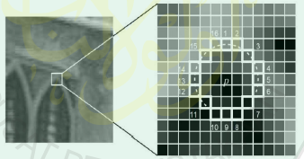

*Gambar 4 : Titik Awal p*

*(Sumber : Irsyad, M.S. (2016))*

* + - * 1. Tentukan keempat titik. Titik pertama (*n* = 1) terletak pada koordinat (xp,yp+3), titik kedua (*n* = 2) terletak pada korrdinat (xp+3,yp), titik ketiga terletak pada koordinat (*n* = 3) terletak pada koordinat (xp, yp-3), titik keempat (*n* = 4) terletak pada koordinat (xp-3,yp). Gambar 5 di bawah ini menunjukan titik *p* pada 4 koordinat.

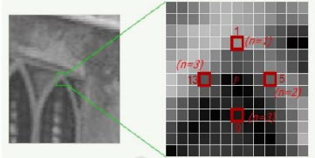

*Gambar 5 : Titik p pada Koordinat*

*n = 1, n = 2, n = 3 dan n = 4*

*(Sumber : Irsyad, M.S. (2016))*

* + - * 1. Bandingkan intensitas titik pusat p dengan keempat titik disekitar. Jika terdapat paling sedikit 3 titik yang memenuhi syarat berikut, maka titik p adalah pusat titik sudut.

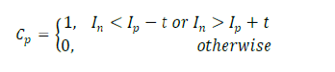

Dengan,

*Cp* = Keputusan titik p sebagai sudut, nilai 1 menunjukan bahwa titik merupakan suatu sudut, dan nilai 0 menunjukan bahwa titik bukanlah sudut.

*In* = nilai intensitas piksel ke-*n* .

*Ip* = nilai intensitas titik *p* .

*t* = batas ambang nilai intensitas yang ditoleransi.

Perbandingan intensitas pada seluruh titik dapat dilihat pada Gambar 6 di bawah ini.

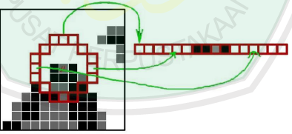

*Gambar 6: Perbandingan Intensitas pada Seluruh Titik*

*(Sumber : Irsyad, M.S. (2016))*

* + - * 1. Ulangi proses sampai seluruh titik pada citra sudah dibandingkan intensitasnya

#### Pengertian UML (Unified Modelling Language)

UML (*Unified Modelling Language)* merupakan sebuah bahasa pemodelan untuk merancang dan mendokumentasikan piranti perangkat lunak. UML cocok digunakan untuk bahasa pemograman berorientasi objek dan juga prosedural. UML juga digunakan hampir dalam semua bidang yang membutuhkan pemodelan.

Dalam melakukan pemodelan UML memiliki 9 diagram yaitu use case diagram, sequnce diagram, collaboration diagram, state diagram, activity diagram, class diagram, object diagram, component diagram dan deployment diagram. Biasanya diagram yang sering digunakan untuk pemodelan sistem ada 4 yaitu use case diagram, activity diagram, sequence diagram dan class diagram.

1. Use Case Diagram

Digunakan untuk memodelkan proses-proses bisnis atau suatu aktivitas yang menggambarkan urutan intraksi antar satu atau lebih aktor dengan suatu sistem. *Use case* bekerja dengan menggambarkan intraksi yang khas antara pengguna dengan sistem yang memberikan penjelasan bagaimana sistem akan digunakan. Berikut komponen dan simbol-simbol pembentuk diagram *use case* dapat dilihat pada Tabel 1 di bawah ini.

*Tabel 1 : Komponen dan Simbol Diagram Use Case*

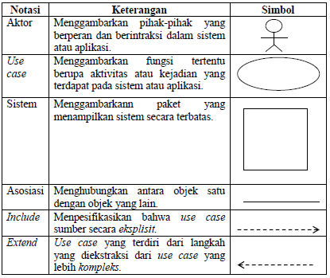

1. Activity Diagram

Digunakan untuk untuk memodelkan perilaku *use case*, objek, atau operasi. *Activity diagram* menekankan aliran kontrol dari langkah-langkah yang menjadi suatu kegiatan yang terstruktur dengan eksekusi berkelanjutan. Berikut komponen dan simbol-simbol pembentuk *activity diagram* dapat dilihat pada Tabel 2 di bawah ini.

*Tabel 2 : Komponen dan Simbol Activity Diagram*

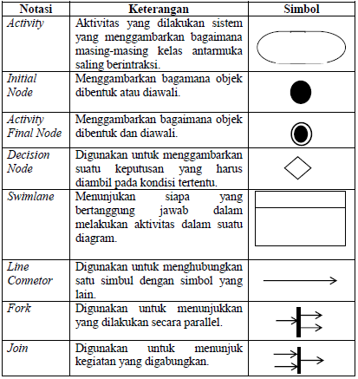

1. Sequence Diagram

Digunakan untuk memodelkan pengiriman pesan antara objek berdasarkan urutan waktu, *sequence diagram* juga dapat menggambarkan urutan atau tahapan yang harus dilakukan untuk dapat menghasilkan sesuatu seperti pada *use case diagram.* Berikut komponen dan simbol-simbol pembentuk *sequence diagram* dapat dilihat pada Tabel 3 di bawah ini.

*Tabel 3 : Komponen dan Simbol Sequence Diagram*

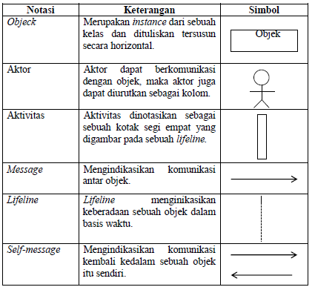

1. Class Diagram

Digunakan untuk memodelkan struktur statis *class* dalam sistem dengan menggambarkan struktur dan deskripsi *class, package,* dan objek yang saling terhubung dalam suatu sistem. *Class diagram* yang dijelaskan pada analisa ini adalah *class diagram* sistem yang terpasang pada prangkat Android. Berikut komponen dan simbol-simbol pembentuk *class diagram* dapat dilihat pada Tabel 4 di bawah ini.

*Tabel 4 : Komponen dan Simbol Class Diagram*

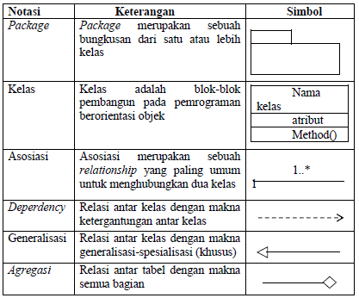

#### Kalimat Bahasa Arab

Razin, A. dan Ummu, R. (2014), mendefinisikan kalimat adalah susunan dari beberapa kata yang yang memiliki makna. Dalam bahasa Indonesia, kita mengenal istilah kata kerja, kata benda, kata sifat, kata sambung, kata hubung, kata tanya dan sebagainya. Begitupun dengan bahasa Arab, memiliki banyak istilah kata yang kurang lebih sama dengan Bahasa Indonesia. Hanya saja, dalam Bahasa Arab, seluruh kata yang ada bisa dikelompokkan menjadi 3 kelompok besar, yaitu *fi’il* (kata kerja), *Isim* (kata benda, kata sifat), dan huruf (Kata Sambung, Kata Hubung). Perhatikan contoh kalimat berikut ini :

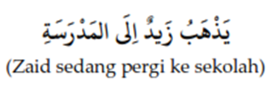



#### Pengertian Isim (Kata Benda)

Razin, A. dan Ummu, R. (2014), mendefinisikan *isim* secara bahasa memiliki arti “yang dinamakan” atau “nama” atau “kata benda”. Sedangkan menurut ulama *nahwu, isim* adalah kata yang menunjukkan suatu makna yang ada pada zatnya akan tetapi tidak berkaitan dengan waktu.

*Isim* terbagi dalam beberapa jenis yang bisa dikelompokkan sesuai dengan kelompoknya. Misalnya *isim* berdasarkan jenis, jumlah, bentuk, dan sebagainya. Karena *isim* banyak sekali, yang dijelaskan disini yaitu *isim* alat yang akan digunakan sebagai objek penelitian.

*Isim* alat merupakan *isim* yang dibuat dari hasil perubahan/*tashrifan* suatu *fi’il muta’addi* (yang membutuhkan objek)atau dari *isim* alat itu sendiri yang tidak dari *tashrifan*. *Isim* alat dibuat untuk menunjukan alat yang digunakan untuk melakukan perbuatan. Berikut ini contoh *Isim* alat *:*

*Isim* alat yang berasal dari *tashrif fi’il.*

مِفْتَاحٌ = Kunci

Kata diatas berasal dari suatu *fi’il* (kata kerja) yaitu dari kata yang artinya yaitu membuka, sehingga ketika dilakukan *pentashrifan* ke *isim* alat menghasilkan artinya kunci (alat pembuka).

**مِفْتَاحٌ**

**فَتَحَ**

**مِفْتَاحٌ**

**فَتَحَ**

*Isim* alat asli (tidak melalui *tashrifan*)

قَلَمٌ = Pena

Kata diatas tidak berasal dari suatu kata apapun yaitu kata tersebut berdiri sendiri, artinya pena dinamai *qolamun* oleh orang-orang Arab.

#### Tashrif Isim Alat

Ahmad, A.H. (2016), mendefinisikan *isim* alat merupakan *isim* yang dibuat untuk menunjukkan alat yang digunakan untuk melakukan perbuatan biasanya dibentuk dari hasil *tasshrifan*. Sedangkan *isim* jamid yaitu yang tidak disusun dari selainya atau tidak dibentuk dari *tashrifan*. Berikut ini contoh *Isim* alat *:*

* + - * 1. *Isim* alat yang berasal dari perubahan  *fi’il.*

**مِفْعَلُ**

Keterangan warna :

: Fa’ Fi’il

: ‘Ain Fi’il

: Lam Fi’il

: Huruf Tambahan

Isim alat memiliki *wazan*atau pola seperti di bawah ini. Di awal huruf ada huruf *Mim* tambahan yang di-*kasrah*, berikutnya *Fa’* di-*sukun*, *‘Ain* di-*fathah,* disusul *Lam*. Selain pola di atas, masih banyak pola-pola yang lain.

Contoh :

Kata diatas berasal dari suatu *fi’il* (kata kerja) yaitu dari kata yang artinya yaitu membuka, sehingga ketika dilakukan perubahan ke *isim* alat menghasilkan artinya kunci (alat pembuka).

* + - * 1. *Isim* alat asli (tidak melalui perubahan dari kata apapun)

Contoh :

Kata diatas tidak berasal dari suatu kata apapun yaitu kata tersebut berdiri sendiri, artinya kata pena dinamai *qolamun* oleh orang-orang Arab.

### METODOLOGI PENELITIAN

#### Objek Penelitian

Objek dari penelitian ini adalah gambaryang berisi kosa kata yang bertuliskan huruf Arab terkhusus yaitu pada *isim* (kata benda) untuk nama benda-benda yang secara umum terdapat di dalam ruangan kelas jenjang MTs/SMP yang berjumlah 30 kata benda. Nama dari benda-benda tersebut nantinya akan ditulis menggunakan bahasa Arab tanpa adanya harakat. Kemudian kata tersebut akan dijadikan sebuah *image target* yang selanjutnya akan dirubah menjadi sebuah objek sasaran atau *marker* dengan metode *markerless tracking* yaitu ekstrasi fitur dari Vuforia. Selanjutnya *marker* tersebut dipindai menggunakan kamera smartphone Android untuk menghasilkan objek 3D, penambahan harakat, penerjemahan sesuai dengan kata yang dituliskan menggunakan bahasa Arab dan tambahan informasi berupa suara yang sesuai dengan *marker* tersebut.

#### Metode Penelitian

Metode yang digunakan untuk *System Development Life Cycle* (SDLC). adalah *sequential*, dengan progres *development* yang dilakukan berdasarkan fase-fase yang digambarkan dalam bentuk model *waterfall.* Model ini merupakan pendekatan secara sistematis dan urutan mulai dari perencanaan sistem, lalu menuju tahap analisis, desain, implementasi, pengujian, dan pemeliharaan. Disebut dengan *waterfall* karena tahap demi tahap yang dilalui harus menunggu selesainya tahap sebelumnya dan berjalan berurutan, sebagai contoh *coding* harus menunggu tahap desain selesai. Kelebihan model *waterfall* yaitu proses-prosesnya mudah dipahami dan jelas, midah dalam pengelolaan proyek, dokumen dihasilkan setiap akhir fase, struktur sistem jelas, kebutuhan *user* telah sangat dipahami sehingga kemungkinan terjadinya peruahan kebutuhan *user* kecil, bekerja dengan baik ketika kualitas lebih penting daripada biaya atau jadwal. Secara umum tahap model *waterfall* dapat dilihat pada Gambar 7 di bawah ini.

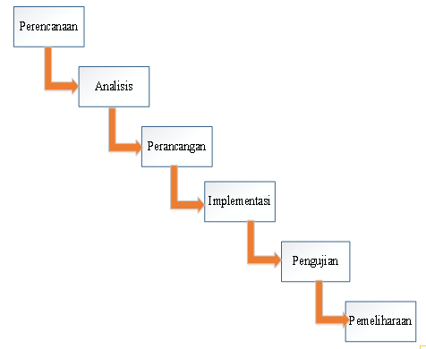

*Gambar 7 : Model Waterfall*

Adapun penjelasan dari tahapan-tahapan dari penelitian ini sebagai berikut :

1. Perencanaan

Merupakan suatu tahapan yang diawali dengan mencari kebutuhan dari keseluruhan system yang akan diaplikasikan ke dalam bentuk aplikasi. Berikut ini merupakan kebutuhan utama yang diperlukan dalam membuat aplikasi *Augmented Reality*, antara lain :

1. Tulisan Arab

Benda-benda yang secara umum ada di dalam ruangan kelas jenjang sekolah MTs/SMP ditulis menggunakan bahasa Arab tanpa diberi harakat yang akan dijadikan *marker* dalam bentuk gambar.

1. Model 3D

Model 3D berfungsi sebagai objek 3D yang akan ditampilkan oleh aplikasi, yang berupa bentuk-bentuk benda yang terdapat dalam ruangan kelas jenjang sekolah MTs/SMP seperti meja, kursi, buku, dan yang lainnya.

1. Model Text

Model text juga digunakan sebagai penambah dari objek 3D yang berisikan tulisan Arab dilengkapi dengan harakat dan penerjemahan dari nama benda yang sesuai dengan objek 3D tersebut.

1. Model Audio

Digunakan sebagai tambahan informasi berupa suara ketika *marker* terdeteksi oleh sistem.

1. Marker

*Marker* berfungsi sebagai media untuk menandai letak dimana objek 3D dan *virtual button* akan ditampilkan.

1. Vuforia Extention For Unity

*Plugin* atau *extention* yang akan digunakan untuk membuat *Augmented Reality* menggunakan Unity 3D.

1. Vuforia Target Manager

Digunakan untuk mengunggah gambar dan merubahnya menjadi *marker*.

* + - * 1. Analisis

Data-data dikumpulkan untuk mengidentifikasi kebutuhan informasi objek untuk di analisa. Teknik yang digunakan dalam pengumpulan data dan pemantauan dalam kegiatan mempelajari aplikasi yang akan dibagun yaitu :

1. Studi Pustaka

Mengumpulkan data dengan membuka kamus bahasa Arab-Indonesia, membaca buku yang berkaitan ilmu *nahwu* dan ilmu *sharaf* dan melakukan pencarian di internet tentang aplikasi yang dibuat menggunakan teknologi *augmented reality* dengan metode *markerless tracking* dan mempelajari teori-teori yang berkaitan dengan software Unity, pembuatan *marker,* model 3D serta bagaimana menerapkan *augmented reality* pada smartphone Android.

1. Observasi

Mengumpulkan data dengan melakukan pengamatan langsung di dalam ruangan kelas jenjang sekolah MTs/SMP untuk mendapatkan nama benda-benda yang terdapat di dalam ruang tersebut yang nantinya akan ditulis menggunakan bahasa Arab sebagai yang nantinya sebagai objek pembelajaran.

* + - * 1. Perancangan

Tahapan ini merupakan tahapan yang mengimplementasikan kebutuhan-kebutuhan sistem yang telah disebutkan pada tahap analisis. Dalam pembuatan aplikasi *augmented reality* pembelajaran bahasa Arab, implementasi dari tahapan desain adalah sebagai berikut :

1. Perancangan UML
2. Perancangan *Interface*
3. Pembuatan *Marker*
   * + - 1. Implementasi

Tahapan ini merupakan implementasi dari tahap desain, dimana bentuk rancangan desain pada tahapan sebelumnya diubah menjadi bentuk yang dapat dimengerti oleh mesin, yaitu kedalam bahasa pemrograman dengan melalui proses *coding* menggunakan Unity 3D dan Android Studio.

* + - * 1. Pengujian

Tahapan ini merupakan proses uji coba pada sistem yang telah di implementasi. Tahapan ini berfungsi untuk memeriksa bahwa aplikasi yang dibuat telah berfungsi sebagaimana mestinya. Jenis testing yang akan dilakukan pada aplikasi *augmented reality* pembelajaran bahasa Arab, yaitu dengan menggunakan *Black Box Test* dan *User Acceptance Testing*. *Black Box Test* merupakan suatu testing terhadap sistem yang didasarkan pada hasil keluaran sistem tersebut. *User Acceptance Testing* merupakan suatu testing yang dilakukan oleh pengguna dengan sebuah dokumen hasil uji berupa kuesioner.

* + - * 1. Pemeliharaan

Tahapan ini merupakan tahapan terakhir dari pengembangan sistem yang berfungsi untuk mencegah, memperbaiki, maupun mengoreksi kesalahan-kesalahan kecil (*bug*) pada sistem yang tidak ditemukan sebelumnya agar sistem tetap berjalan sebagaimana mestinya.

### HASIL DAN PEMBAHASAN

#### Analisis Sistem Yang Lama

Analisis sistem yang lama adalah tahapan yang memberikan gambaran tentang bagaimana cara kerja dimana seseorang mendapatkan suatu informasi, disini belum menggunakan sistem yang terkomputerisasi. Prosedur sistem yang lama dapat dilihat pada Gambar 8.

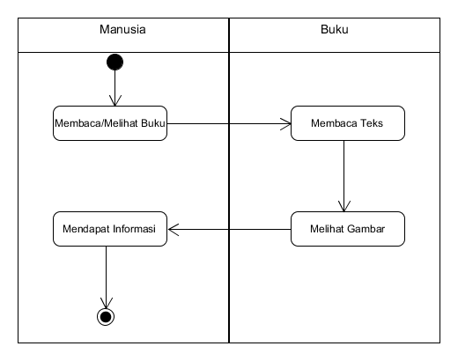

Gambar 8 : Alur Sistem Yang Lama

1. Manusia adalah objek yang ingin mendapat informasi yang terdapat pada buku.
2. Media buku atau sebagai alat yang memberikan informasi dengan berisikan teks dan gambar yang masih dalam bentuk 2D.

Dari gambaran prosedur pada Gambar 4.1 yang bertujuan untuk mendapat informasi, teknologi *augmented reality* bisa dijadikan sebgai media alternatif sehingga konten informasi yang didapat dapat lebih menarik dan interaktif yang mampu mempermudah tentang cara belajar bahasa Arab untuk membaca tulisan Arab gundul dan memahami makna yang terkandung di dalamnya. Kata yang dimasukan pada sistem yang akan dibangun berjumlah 30 kata yang secara khusus berupa kata benda atau *isim* (dalam bahasa Arab) yang berada di ruangan kelas jenjang SMP/MTs. Kata yang akan digunakan sebagai objek peniliatan dapat dilihat pada Tabel 5 di bawah ini.

*Tabel 5 : Daftar Kata Benda*

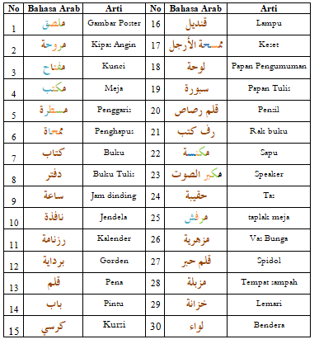

#### Arsitektur Sistem



Gambar 9 : Arsitektur Sistem

Gambar 9 merupakan gambaran umum dari arsitektur aplikasi pembelajaran bahasa Arab dengan menggunakan *augmented reality.* Berikut ini penjelasan tentang arsitektur aplikasinya.

Sistem yang akan dibangun adalah suatu aplikasi *mobile* yang menggunakan *platform* Android dengan teknologi *augmented reality.* Teknologi dengan aplikasi mobile dengan mudah diakses dimana saja dan sangat berkembang pada zaman ini sehingga memudahkan *user* untuk mengakses aplikasi ini. Keunggulan dari teknologi *augmented reality* juga sangat menonjol dalam segi menampilkan suatu informasi secara *realtime* sehingga dapat diterapkan ke dalam aplikasi untuk dapat memberikan solusi dari permasalahan yang ada.

Tujuan yang ingin dicapai dari perancangan aplikasi ini adalah dapat menampilkan informasi dari buku atau kertas secara *realtime.* Peoses aplikasi yang akan dibangun dengan menggunakan *augmented reality* dapat dilihat pada Gambar 10 yang menggambarkan alur sistem yang akan dibangun.

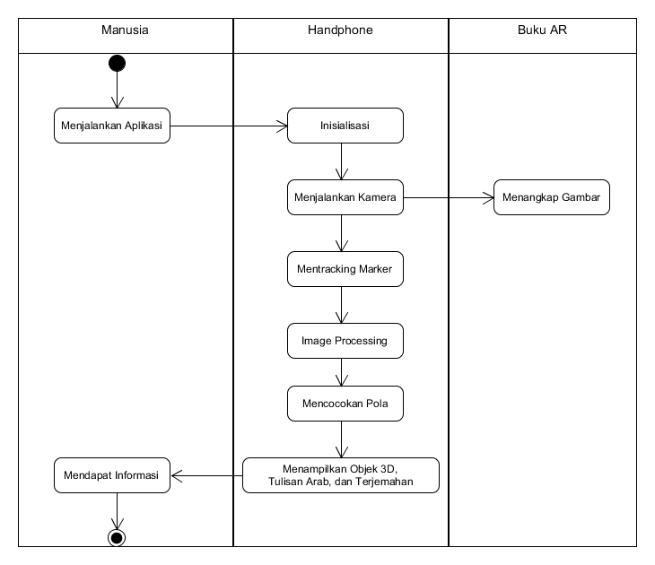

*Gambar 10 : Alur Sistem yang Akan Dibangun*

#### Use Case Diagram

Use case *diagram*  merupakan model untuk mendeskripsikan hubungan-hubungan yang terjadi antara aktor dengan aktivitas yang terdapat pada aplikasi. Pada aplikasi ini terdapat dua aktor yaitu *user* dan *marker*. Untuk user case *diagram*  aplikasi dapat dilihat pada Gambar 11.

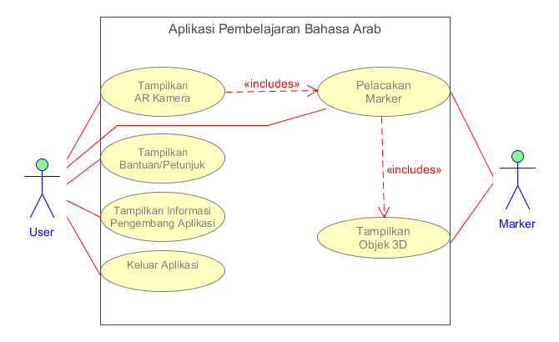

*Gambar 11 : Use Case Diagram Aplikasi*

#### Activity Diagram Pelacakan Marker

Merupakan sub aktifitas dari use case tampilkanar kamera, disini pengguna mulai memindai marker. *Activity diagram* dari pelacakan marker dapat dilihat pada Gambar 12.

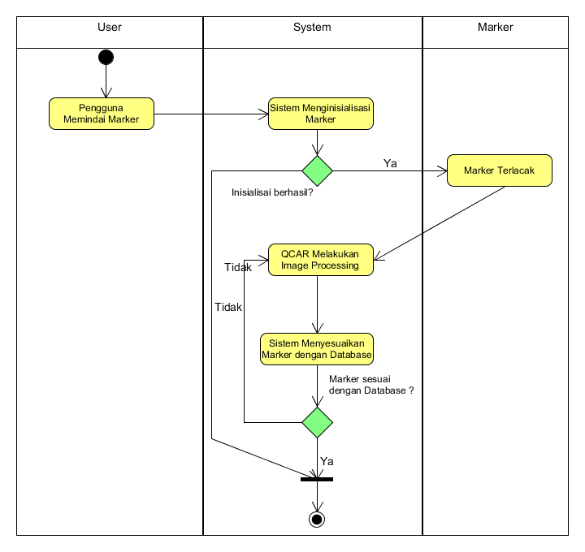

*Gambar 12 : Activity Diagram Pelacakan Marker*

#### Sequence Diagram Pelacakan Marker

*Sequence diagram* untuk pelacakan marker terdapat lima objek di dalamnya. Secara mendetail dapat dilihat pada Gambar 13.

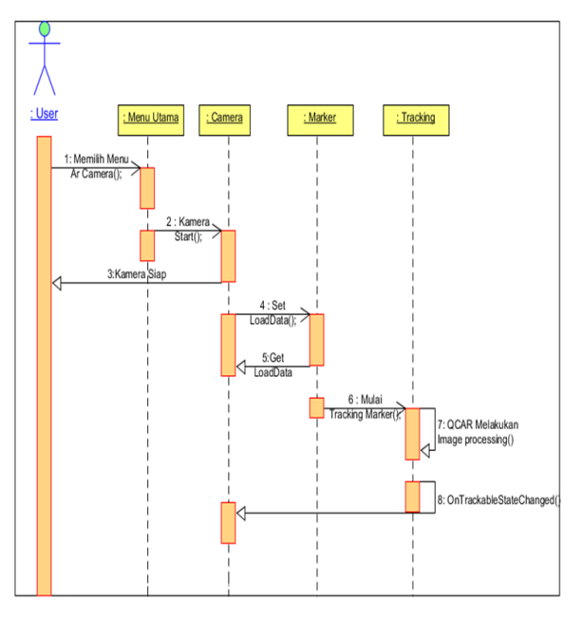*Gambar 13 : Suquence Diagram Pelacakan Marker*

#### Class Diagram

*Class diagram* menggambarkan struktur dan hubungan struktur dan hubungan antar objek-objek yang ada pada sistem. Struktur itu meliputi atribut-atribut dan metode-metode yang ada pada masing-masing kelas. Kelas diagram dari aplikasi ini dapat dilihat pada Gambar 14.

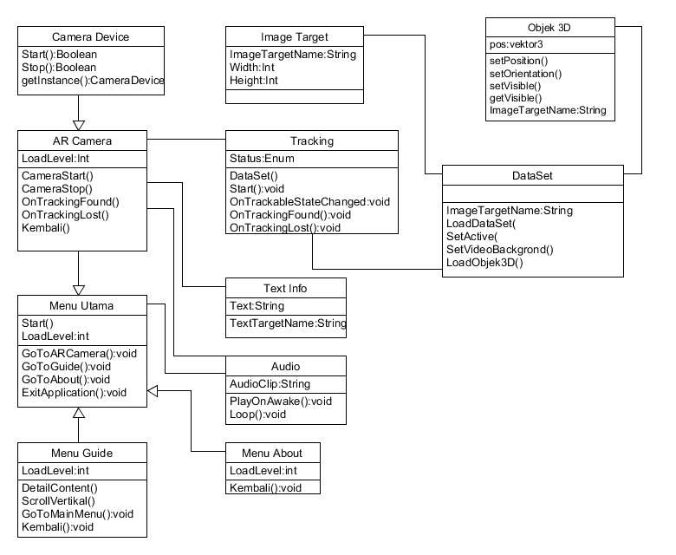

*Gambar 14 : Class Diagram Aplikasi AR*

#### Flowchart Pendeteksian Marker

Proses pendeteksian marker menggunakan *markerless tracking* yang dikembangkan oleh Qualcom Vuforia SDK di dalamnya menggunakan algoritma FAST (*Feture Form Accelerated Segment Test*) *Corner Detection.* Terdapat beberapa tahapan dalam pendeteksian *marker* yaitu sebagai berikut :

* + - 1. *User* telah memindai *marker* dengan kamera.
      2. Inisialisasi telah berhasil dilakukan oleh sistem sehingga *marker* dapat terdeteksi sesuai dengan *image target* yang telah dibuat.
      3. Vuforia SDK bekerja untuk mendeteksi *marker* secara *realtime* yang di dalamya terdapat algoritma FAST *Corner Detection* sebagai deteksi *point marker* yang sedang dipindai untuk pencocokan nilai *feature* *point* antara *marker* dengan *database* *image target* pada aplikasi dalam bentuk file .meta.
      4. Ketika nilai *point* *marker* telah didapat dan cocok dengan *image targetnya* maka kamera akan menampilkan objek 3D berupa Objek 3D Benda, tulisan arab berharakat dan penerjemahan di atas *marker* tersebut.

Pendeteksian marker bergantung pada beberapa hal, yaitu intensitas cahaya, jarak *marker* dengan kamera, *marker* terhalang sesuatu, dan resolusi kamera. Jika *marker* tidak terdeteksi, maka *user* harus memindai ulang *marker*. Gambar 15 pada halaman berikutnya menunjukan *flowchart* pendeteksian marker.



Gambar 15 : Flowchart Pendeteksian Marker

#### Perangkat Keras dan Perangkat Lunak

Perangkat keras yang digunakan dalam membangun dan mengoperasikan aplikasi AR pembelajaran bahasa Arab ini dapat dilihat pada Tabel 6.

*Tabel 6 : Kebutuhan Perangkat Keras Pengembang*

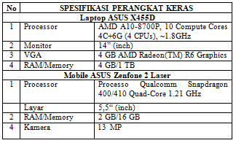

Perangkat lunak yang digunakan dalam membangun dan mengoperasikan aplikasi AR pembelajaran bahasa Arab ini dapat dilihat pada Tabel 7.

*Tabel 7 : Kebutuhan Perangkat Lunak Pengembang*

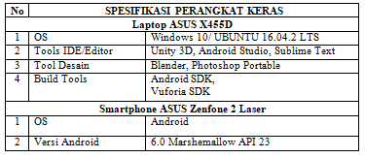

Sedangkan kebutuhan perangkat lunak minimal untuk pengguna menggunakan aplikasi dapat dilihat pada Tabel 8.

*Tabel 8 : Kebutuhan Perangkat Lunak Pengguan*

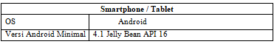

#### Tampilan Splash Screen

Tampilan *splash screen* terdapat logo aplikasi dan unity yang akan ditampilkan setelah pengguna pertama kali menjalankan aplikasi AR pembelajaran bahasa arab, kemudian aplikasi akan masuk pada loading screen. Tampilan *splash screen* dapat dilihat seperti pada Gambar 16.

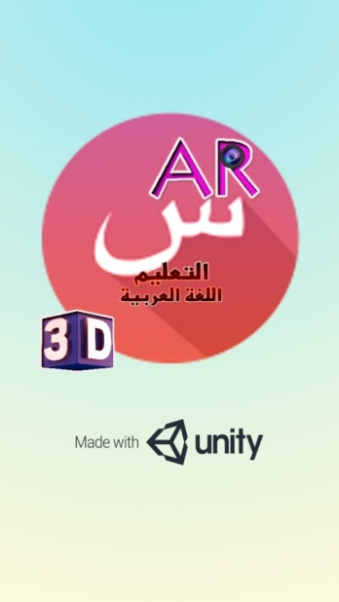

Gambar 16 : Tampilan Splash Screen

#### Tampilan Loading Screen

Tampilan *loading screen* akan ditampilkan setelah tampilan *splash screen* selesai, kemudiakan aplikasi akan masuk pada menu utama yang di dalamnya terdapat sub-sub menu. Tampilan *loading screen* dapat dilihat seperti pada Gambar 17 di bawah ini.

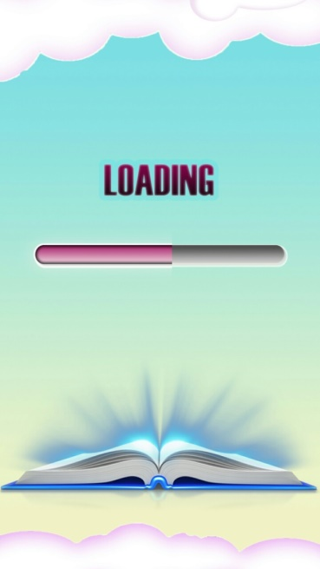

Gambar 17 : Tampilan Loading Screen

#### Tampilan Menu Utama

Tampilan menu utama akan muncul setelah tampilan *splash screen*  dan *loading screen* selesai. Pada tampilan menu utamaterdapat sub-sub menu seperti ar camera, guide, about dan exit yang masing-masing fungsinya berbeda. Tampilan *main* menu dapat dilihat seperti pada Gambar 18 di bawah ini.

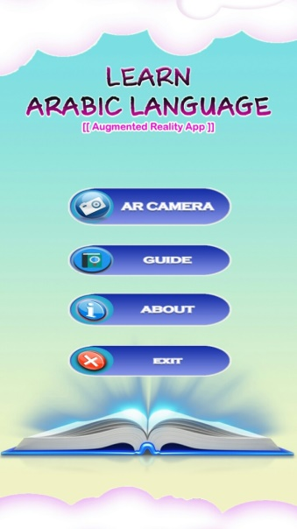

Gambar 18 : Tampilan Menu Utama

#### Tampilan AR Kamera

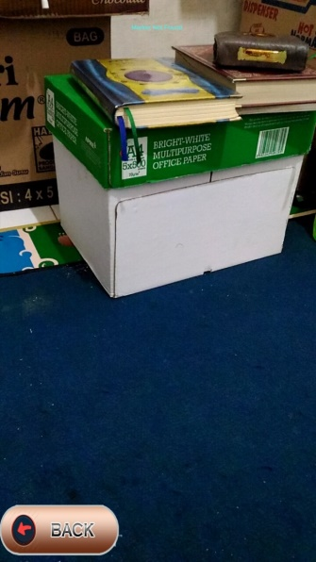

Gambar 19 : Tampilan AR Kamera

#### Tampilan Guide

Tampilan guide berisi daftar bantuan/petunjuk yang dipersiapkan untuk memandu *user* mengenal ilmu bahasa Arab dan menjalankan aplikasi AR. Dalam guide terdapat tombol *back* untuk kembali ke menu utama. Tampilan guide dapat dilihat seperti pada gambar 20 di bawah ini.

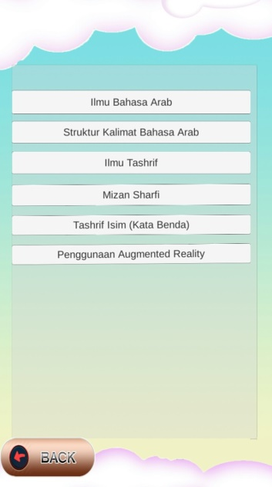

Gambar 20 : Tampilan About

#### Tampilan About

Tampilan about berisikan informasi mengenai aplikasi yang dibuat dan pengembang. Dalam about terdapat tombol *back* yang digunakan untuk kembali ke menu utama. Tampilan about dapat dilihat seperti gambar 21 di bawah ini.

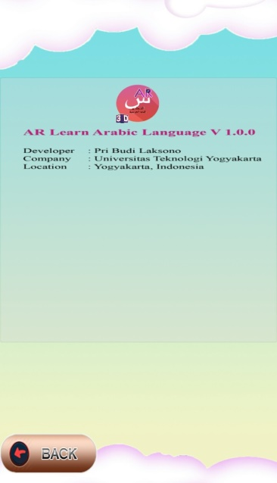

Gambar 21 : Tampilan About

#### Tampilan Augmented Reality

Tampilan *marker* berisi tulisan Arab gundul yang di desain secara kusus digunakan sebagai penanda atau *book* AR pada pada dunia nyata, sedangkan objek 3D merupakan objek 3D berupa objek benda, tulisan Arab berharakat dan terjemahan yang akan ditampilkan pada layar *user* setelah *marker* berhasil dideteksi oleh sistem sehingga *marker* dan objek 3D saling berhubungan terkait tulisan, nama benda dan objek 3Dnya. Berikut ini akan di perlihatkan 30 *marker* yang berhasil di deteksi oleh aplikasi dan menghasilkan objek 3D.

Tampilan *marker* bertuliskan kosa kata Arab dari aplikasi ini dapat pada gambar 22 di bawah ini dan hasil tampilan setelah *marker* terdeteksi oleh aplikasi dapat dilihat pada gambar 23 di bawah ini.

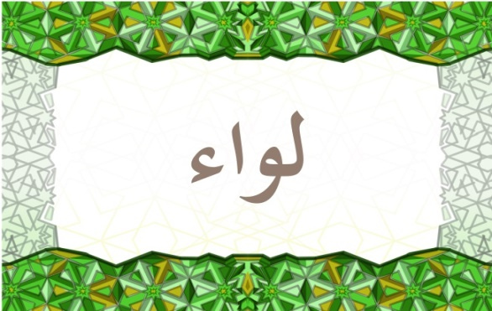

*Gambar 22 : Tampilan Marker Bendera*

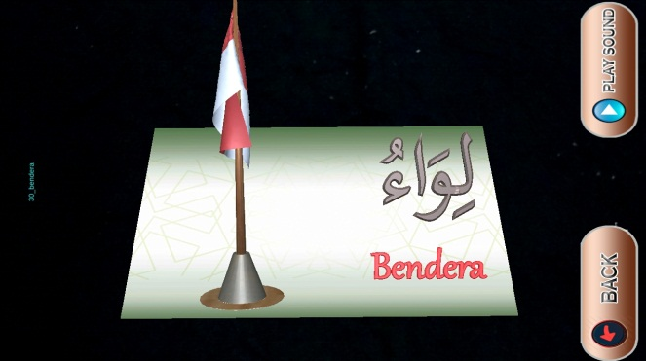

*Gambar 23 : Tampilan Augmented Reality Bendera*

#### Hasil Pengujian Black Box

Pengujian *black box* digunakan untuk melakukan pengujian terhadap sistem guna mengetahui apakah software yang dibuat sesuai dengan yang diharapkan atau tidak. Tujuan pengujian *black box* adalah untuk menemukan kesalahan fungsi pada program. Pengujian menggunakan metode *black box* hanya mengamati hasil eksekusi melalui data uji dan memeriksa fungsional dari *software*. Berikut ini adalah tabel pengujian *black box* dapat dilihat pada tabel 9.

*Tabel 9 : Pengujian Black Box*

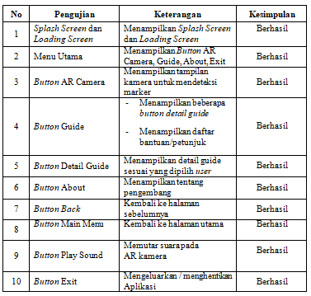

#### Hasil Pengujian User Acceptance Testing

Pengujian *user acceptance testing* (UAT)merupakan suatu proses pengujian yang dilakukan oleh pengguna dengan hasil output sebuah dokumen hasil uji berua kuesioner yang dapat dijadikan bukti bahwa apliaksi bisa diterima dan digunakan dengan baik.

Untuk mengetahui tanggapan *user* (responden) terhadap aplikasi *augmented reality* pembelajaran bahasa Arab yang diimplementasikan, maka dilakukan pengujian dengan memberikan 7 pernytaan kepada 38 responden (dari berbagai usia) dimana jawaban dari pernyataan tersebut terdiri dari tingkatan yang dapat dipilih sebagai berikut :

* + - * 1. Daftar Pernyataan Kuesioner

Daftar pernyataan akan dijawab oleh responden ketika selesai menggunakan aplikasi. Daftar Pernytaan kuesioner dapat dilihat pada tabel 10 di bawah ini.

*Tabel 10 : Daftar Pernyataan Kuesioner*

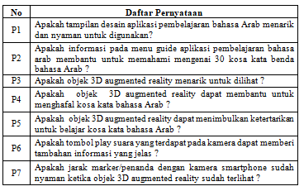

* + - * 1. Daftar Jawaban dan Nilai Bobot

Daftar pilihan jawaban terdiri dari 5 kriteria dan masing-masing kriteria memiliki nilai bobot yang berbeda yang akan digunakan sebagai perhitungan. Daftar jawaban dan nilai bobot dapat dilihat pada tabel 11 di bawah ini.

*Tabel 11 : Daftar Jawaban dan Nilai Bobot*

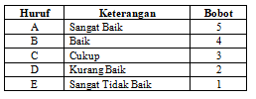

* + - * 1. Rumus Perhitungan

Pada penilian ada 7 pernyataan dan 5 jawaban yang akan digunakan pada rumus dibawah ini :

$$Hp= \frac{Pn*Bj}{Jr}$$

Keterangan :

Hp = Hasil penilaian (%)

Pn = Pernyataan ke-n

Bj = Bobot Jawaban

Jr = Jumlah Responden

* + - * 1. Hasil Pengisian Kuesioner

*Tabel 12 : Hasil Pengisian Kuesioner*

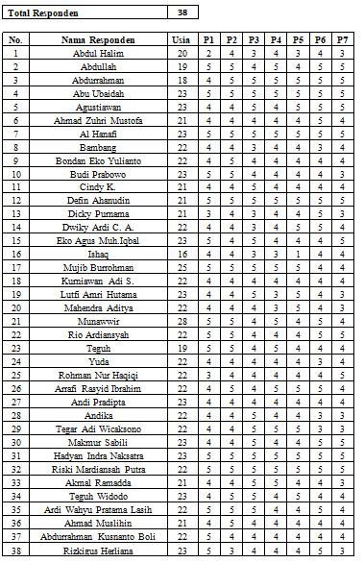

* + - * 1. Hasil Persentase Rata-rata Pengujian Kuesioner

Tabel 13 : Hasil Persentase Rata-rata Pengujian



### PENUTUP

#### Kesimpulan

Dari hasil pengujian dan analisis Implementasi Teknologi Augmented Reality Sebagai Pembelajaran Bahasa Arab Menggunakan Metode *Markerless Tracking*, telah berhasil dibangun sebuah aplikasi pembelajaran bahasa Arab dengan mengimplementasikan teknologi *augmented reality* yang mampu melakukan pendeteksian *marker* berupa tulisan kata benda (*isim*) dalam bahasa Arab yang dibangun menggunakan Vuforia SDK, Android SDK, Unity 3D, Blender dan Inkscape.

Setelah dilakukan pengujian dengan *black box*, fungsi-fungsi tombol aplikasi untuk ar kamera, suara dan pemunculan objek *augmented reality* dapat berjalan dengan baik. Aplikasi dapat menampilkan *augmented reality* dari *marker* yang berhasil di deteksi oleh aplikasi berupa penambahan harakat kata dalam bahasa Arab, terjemahan kata ke dalam bahasa Indonesia, pemunculan Objek 3D sesuai dengan *marker* pada layar smartphone pengguna secara *real time* dan pemutaran suara berupa tambahan informasi*.* Sedangkan pengujian dengan *user acceptance testing* berupa pengisian kuesioner dengan jumlah 38 pengguna atau responden diperolah rata-rata persentase hasil jawaban kuesioner mengenai aplikasi *augmented reality* pembelajaran bahasa Arab yaitu dengan kriteria sangat baik 39,5 %, baik 50.4 %, cukup 9.4 %, kurang baik 0.4 %, sehingga aplikasi *augmented reality* pembelajaran bahasa Arab ini sudah cukup baik digunakan oleh pengguna.

#### Saran

Dari uraian hasil Implementasi Teknologi Augmented Reality Sebagai Pembelajaran Bahasa Arab Menggunakan Metode Markerless Tracking, maka penulis memberikan saran yang membangun guna pengembangan aplikasi selanjutnya, yaitu :

1. Aplikasi *augmented reality* pembelajaran bahasa Arab ini dapat dikembangkan lagi dengan menambah *marker–marker* yang lain untuk menampilkan 3D untuk kosa kata yang lain yang tidak terbatas pada kata benda di ruangan kelas saja.
2. Aplikasi *augmented reality* pembelajaran bahasa Arab ini masih memerlukan pengembangan agar aplikasi ini dapat mengeluarkan animasi-animasi dan informasi yang lebih detail ketika ditampilkan pada pengguna.
3. Aplikasi *augmented reality* pembelajaran bahasa Arab ini dapat dikembangkan dengan menggunakan *database cloud/VuMark* agar lebih menghemat penyimpanan *internal memory*.
4. Perlu penelitian lebih lanjut untuk aplikasi *augmented reality* pembelajaran bahasa Arab iniagar aplikasi tersebut dapat digunakan tidak hanya pada sistem operasi Android, tetapi juga pada, Windows Phone, dan iOS.

### DAFTAR PUSTAKA

[1] Ahmad, .A.H. (2016), *Mudah Memahami Tashrif Istilah*, Sukoharjo : Adz-Dzahabi.

[2] Ardian, Z., P. Insap, S. dan Bimo, S. (2014), *ANALISIS DAN EVALUASI KEMAMPUAN SISTEM PENDETEKSIAN TEKS SECARA REAL TIME BERBASIS AUGMENTED REALITY PADA VUFORIA SDK BERBASIS ANDROID*, Seminar Nasional Teknologi Informasi dan Multimedia 2014, Vol 2(2) , 37-42.

[3] Irsyad, M.S. (2016), APLIKASI *AUGMENTED REALITY* SEBAGAI MEDIA SIMULASI IKATAN KIMIA BERBASIS ANDROID MENGGUNAKAN METODE *FAST CORNER DETECTION,* Skripsi, S.Kom, Teknik Informatika, Universitas Islam Negeri Maulana Malik Ibrahim, Malang.

[4] Pertama, P.P.G.P., Suyoto dan Thomas, S. (2015), *PENGEMBANGAN APLIKASI MOBILE PENGENALAN AKSARA BALI KEDALAM HURUF LATIN DENGAN AUGMENTED REALITY*, Seminar Nasional Teknologi Informasi dan Komunikasi 2015, 237-255.

[5] Razin, A. dan Ummu, R. (2017), *Ilmu Sharaf untuk Pemula*, <http://www.bisa.id/produk/ilmu-sharaf-untuk-pemula/>, diakses 18 Juli 2017.

[6] Rizal, Asahar, J. dan Aan, E. (2016), *RANCANG BANGUN APLIKASI REALTIME TRANSLATION UNTUK PENERJEMAHAN BAHASA INGGRISI-NDONESIA BERBASIS* AUGMENTED *REALITY PADA ANDROID*, Jurnal Rekursif, Vol 4(1), 107-118.

[7] Rizki, Y. (2012), *Markerless Augmented Reality Pada Perangkat Android*, Proceeding Seminar Tugas Akhir Jurusan Teknik Elektro FTI – ITS Surabaya, ITS Library, 1-10.

[8] Sari, I. P., Selo .S, dan Bimo, S.H. (2014), *Evaluasi Kemampuan Sistem Pendeteksian Objek Augmented Reality secara Cloud Recognition*, Seminar Nasional Aplikasi Teknologi Informasi (SNATI), 1-6.

[9] Siltanen, S. (2012), *Theory and applications of marker-based augmented reality*, Espoo: VTT Technical Research Centre of Finland.

[10] Vitono, H., Helfi, N. dan Hengky, A. (2016), *Implementasi Markerless Augmented Reality Sebagai Media Informasi Koleksi Museum Berbasis Android (Studi Kasus : Museum Kalimantan Barat)*, Jurnal Sistem dan Teknologi Informasi (JustIN), Vol 4(2), 1-7.

**Naskah Publikasi**

**IMPLEMENTASI TEKNOLOGI AUGMENTED REALITY SEBAGAI PEMBELAJARAN BAHASA ARAB**

**MENGGUNAKAN METODE MARKERLESS TRACKING**

Disusun oleh:

**PRI BUDI LAKSONO**

**5130411063**

Telah disetujui oleh pembimbing

Pembimbing

**Dr. Arief Hermawan, S.T., M.T.** Tanggal : .............................................

## Naskah Publikasi

**PROYEK TUGAS AKHIR**

**IMPLEMENTASI TEKNOLOGI AUGMENTED REALITY SEBAGAI PEMBELAJARAN BAHASA ARAB MENGGUNAKAN METODE MARKERLESS TRACKING**

Diajukan untuk memenuhi salah satu syarat

Mencapai derajat Sarjana S-1 Program Studi Teknik Informatika



Disusun oleh:

**PRI BUDI LAKSONO**

**5130411063**

**PROGRAM STUDI TEKNIK INFORMATIKA FAKULTAS TEKNOLOGI INFORMASI DAN ELEKTRO UNIVERSITAS TEKNOLOGI YOGYAKARTA**

**2017**